Grzegorz Piłka
(imię i nazwisko radnej/go)
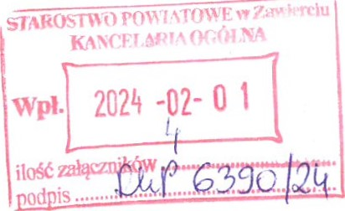
Zawiercie, dnia 01 .02.2024 r.

PRZEWODNICZĄCA Rady Powiatu Zawierciańskiego

TREŚĆ INTERPELACJI:
Dotyczy: Naprawy ulicy Szkolnej w Rokitnie Szlacheckim.
Mając na uwadze aktualny stan ulicy Szkolnej w Rokitnie Szlacheckim przedstawiony na zdjęciach stanowiących załącznik do interpelacji wnoszę o pilne przeprowadzenie naprawy ww. odcinka. Jego fatalny stan techniczny, jest uciążliwy dla użytkowników. Nadmieniam, że droga ta jest również bezpośrednią drogą komunikacji mieszkańców tej części Powiatu z miastem Zawiercie.
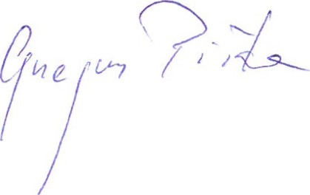
Wyciąg ze Statutu Powiatu Zawierciańskiego:
19. ust. 2. Interpelacja winna dotyczyć spraw o istotnym znaczeniu dla powiatu i obejmować krótkie przedstawienie stanu faktycznego będącego przedmiotem interpelacji i wynikające z niej pytania.

